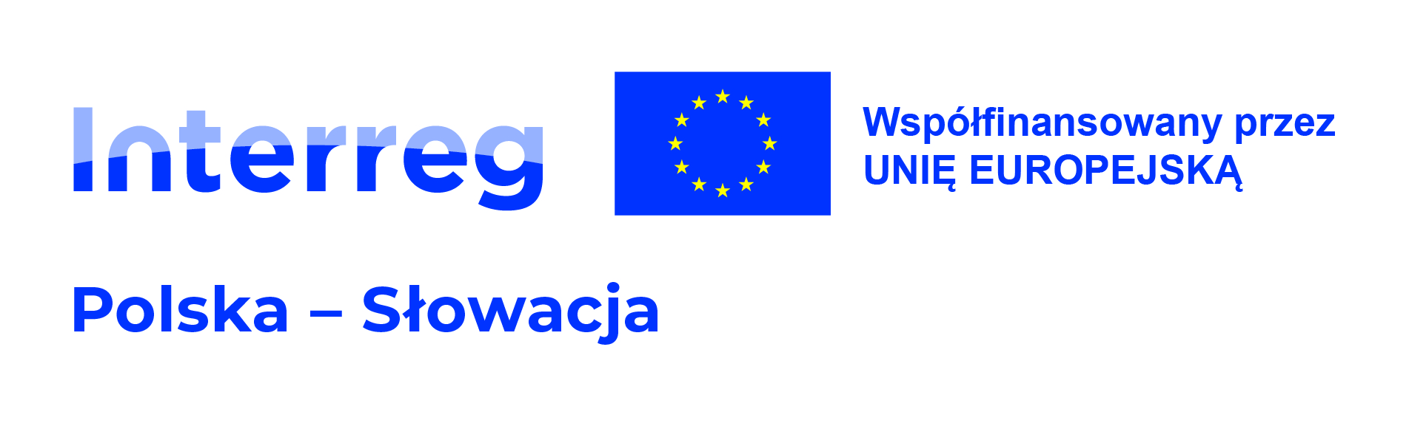

RAZEM PRZECIWKO SKUTKOM ZMIAN KLIMATU NA POGRANICZU POLSKO-SŁOWACKIM. Zarządzanie kryzysowe w teorii i w praktyce.

Wywiad: Zarządzanie kryzysowe w teorii i w praktyce

Wspólny Sekretariat rozpoczyna nową serię wywiadów z beneficjentami, w których będzie zbierać opinie i doświadczenia osób bezpośrednio zaangażowanych w realizację projektów, dofinansowanych ze środków europejskich w ramach Programu Interreg Polska – Słowacja.

Pierwsza rozmowa dotyczy projektu: RAZEM PRZECIWKO SKUTKOM ZMIAN KLIMATU NA POGRANICZU POLSKO-SŁOWACKIM. Zarządzanie kryzysowe w teorii i w praktyce.
Wywiad przeprowadzono z przedstawicielem Partnera Wiodącego projektu – Panem Michałem Stawarskim, Dyrektorem Związku Euroregion „Tatry”.

W wywiadzie znajdziecie:
- konkretne przykłady współpracy strażaków-ochotników,
- działania na rzecz lepszego zarządzania kryzysowego,
- wyzwania, jakie stoją przed naszymi społecznościami.
Czy wspólne inwestycje i szkolenia mogą naprawdę zwiększyć nasze bezpieczeństwo?
Sprawdźcie sami!
Przeczytaj wywiad tutaj: Wywiad: Zarządzanie kryzysowe w teorii i w praktyce - Interreg Polska - Słowacja 2021-2027

/

Rozhovor: Krízové riadenie v teórii a praxi

Spoločný sekretariát začína sériu rozhovorov s prijímateľmi v ktorých bude zbierať názory a skúsenosti ľudí priamo zapojených do realizácie projektov spolufinancovaných z európskych fondov v rámci programu Interreg Poľsko – Slovensko.

Aktuálny rozhovor sa týka projektu: Spoločne proti následkom klimatických zmien v poľsko-slovenskom pohraničí. Krízové riadenie v teórii a praxi.
Prvý rozhovor sa uskutočnil so zástupcom vedúceho partnera projektu, pánom Michalom Stawarským, riaditeľom Združenia Euroregión „Tatry“.

V rozhovore nájdete:
- konkrétne príklady spolupráce dobrovoľných hasičov,
- opatrenia na lepšie krízové riadenie,
- výzvy, ktorým čelia naše komunity.
Môžu spoločné investície a školenia skutočne zvýšiť našu bezpečnosť?
Presvedčte sa sami!
Prečítajte si rozhovor tu: Rozhovor: Krízové riadenie v teórii a praxi - Interreg Polska - Słowacja 2021-2027

